|  |  |
| --- | --- |
|  | **Министерство науки и высшего образования Российской Федерации**  **Федеральное государственное бюджетное образовательное учреждение**  **высшего образования**  **«Московский государственный технический университет**  **имени Н.Э. Баумана**  **(национальный исследовательский университет)»**  **(МГТУ им. Н.Э. Баумана)** |

|  |  |
| --- | --- |
| ФАКУЛЬТЕТ | «Информатика и системы управления» |
|  |  |
| КАФЕДРА | «Программное обеспечение ЭВМ и информационные технологии |

ОТЧЁТ

по лабораторной работам № 6  
по курсу «Экономика программной инженерии»

«Предварительная оценка параметров программного проекта»

**Студент:** Керимов А. Ш.

**Группа:** ИУ7-84Б

**Вариант:** 4

**Преподаватель:** Барышникова М. Ю.

Москва.

2021 г.

# Краткое описание методики COCOMO

COnstructive COst MOdel — конструктивная модель стоимости.

* Трудозатраты (работа) — количество человеко-месяцев;
* C1 — масштабирующий коэффициент;
* EAF — уточняющий фактор, характеризующий предметную область, персонал, среду и инструментарий, используемый для создания рабочих продуктов процесса;
* Размер — размер конечного продукта (кода, созданного человеком), измеряемый в исходных инструкциях (DSI, delivered source instructions), которые необходимы для реализации требуемой функциональной возможности;
* p1 — показатель степени, характеризующий экономию при больших масштабах, присущую тому процессу, который используется для создания конечного продукта; в частности, способность процесса избегать непроизводительных видов деятельности (доработок, бюрократических проволочек, накладных расходов на взаимодействие);
* Время — общее количество месяцев;
* C2 — масштабирующий коэффициент для сроков исполнения
* p2 — показатель степени, который характеризует инерцию и распараллеливание, присущие управлению разработкой ПО.

Таблица 1 — Режимы модели COCOMO

|  |  |  |  |  |  |  |  |
| --- | --- | --- | --- | --- | --- | --- | --- |
| **Название режима** | **Размер проекта** | **Описание** | **Среда разработки** | **C1** | **p1** | **C2** | **p2** |
| Обычный | До 50 KLOC | Некрупный проект разрабатывается небольшой командой, для которой нехарактерны нововведения, разработчики знакомы с инструментами и языком программирования | Стабильная | 3,2 | 1,05 | 2,5 | 0,38 |
| Промежуточный | 50—500 KLOC | Относительно небольшая команда занимается проектом среднего размера, в процессе разработки необходимы определенные инновации | Среда характеризуется незначительной нестабильностью | 2,0 | 1,12 | 2,5 | 0,35 |
| Встроенный | Более 500 KLOC | Большая команда разработчиков трудится над крупным проектом, необходим значительный объем инноваций | Среда состоит из множества нестабильных элементов | 2,8 | 1,2 | 2,5 | 0,32 |

Таблица 2 — Значение драйверов затрат в модели COCOMO

|  |  |  |  |  |  |  |
| --- | --- | --- | --- | --- | --- | --- |
| **Идентификатор** | **Уточняющий фактор работ** | **Очень низкий** | **Низкий** | **Номинальный** | **Высокий** | **Очень высокий** |
| *Атрибуты программного продукта* | | | | | | |
| RELY | Требуемая надёжность | 0,75 | 0,86 | 1,0 | 1,15 | 1,4 |
| DATA | Размер базы данных |  | 0,94 | 1,0 | 1,08 | 1,16 |
| CPLX | Сложность продукта | 0,7 | 0,85 | 1,0 | 1,15 | 1,3 |
| *Атрибуты компьютера* | | | | | | |
| TIME | Ограничение времени выполнения |  |  | 1,0 | 1,11 | 1,5 |
| STOP | Ограничение объёма основной памяти |  |  | 1,0 | 1,06 | 1,21 |
| VIRT | Изменчивость виртуальной машины |  | 0,87 | 1,0 | 1,15 | 1,30 |
| TURN | Время реакции компьютера |  | 0,87 | 1,0 | 1,07 | 1,21 |
| *Атрибуты персонала* | | | | | | |
| ACAP | Способности аналитика | 1,46 | 1,19 | 1,0 | 0,86 | 1,30 |
| AEXP | Знание приложений | 1,29 | 1,15 | 1,0 | 0,91 | 1,15 |
| PCAP | Способности программиста | 1,42 | 1,17 | 1,0 | 0,86 | 0,71 |
| VEXP | Знание виртуальной машины | 1,21 | 1,1 | 1,0 | 0,9 | 0,82 |
| LEXP | Знание языка программирования | 1,14 | 1,07 | 1,0 | 0,95 | 0,7 |
| *Атрибуты проекта* | | | | | | |
| MODP | Использование современных методов | 1,24 | 1,1 | 1,0 | 0,91 | 0,82 |
| TOOL | Использование программных инструментов | 1,24 | 1,1 | 1,0 | 0,91 | 0,82 |
| SCED | Требуемые навыки разработки | 1,23 | 1,08 | 1,0 | 1,04 | 1,1 |

# Задание 1

Исследовать влияние уровня автоматизации процесса разработки на трудоёмкость (РМ) и время разработки проекта (ТМ) для модели COCOMO и разных типов проектов (обычного, промежуточного, встроенного). Получить значения PM и ТМ по всем типам проектов для одного и того же значения параметра размера программного кода (SIZE), выбрав номинальный, низкий и высокий уровень использования современных методов и программных инструментов. Результаты исследований оформить графически.

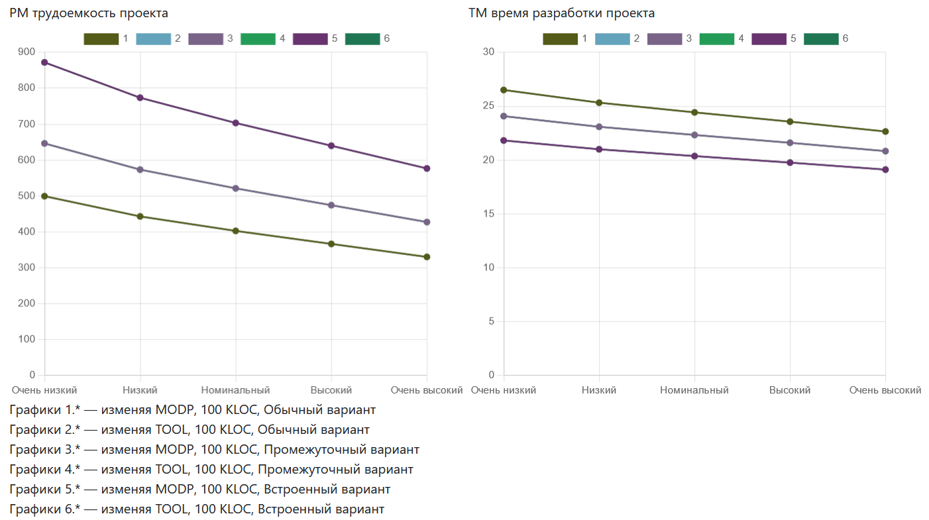

На рисунке графики MODP и TOOL попарно совпадают для каждого варианта проекта. Видно, что уровень автоматизации проекта положительно сказывается на трудоёмкости и времени разработки.

# Задание 2

Компания получила заказ на разработку программного обеспечения для рабочей станции дизайнера автомобиля. Заказчик следующим образом определил проблемную область в своей спецификации: ПО должно формировать 2-х и 3-х мерные изображения для дизайнера, система должна иметь стандартизированный графический интерфейс, геометрические и прикладные данные должны содержаться в базе данных (планируемый размер базы данных не более 200 тыс. записей). При анализе проекта его размер был предварительно оценён в 140 000 строк кода. Проект реализуется по промежуточному варианту. Все показатели драйверов затрат, кроме трёх имеют номинальное значение. Знание языка программирования имеет высокую оценку, использование современных методов — очень высокую оценку и использование программных инструментов — низкую, так как используется стандартная среда визуального программирования. Произвести оценку проекта по методике COCOMO.

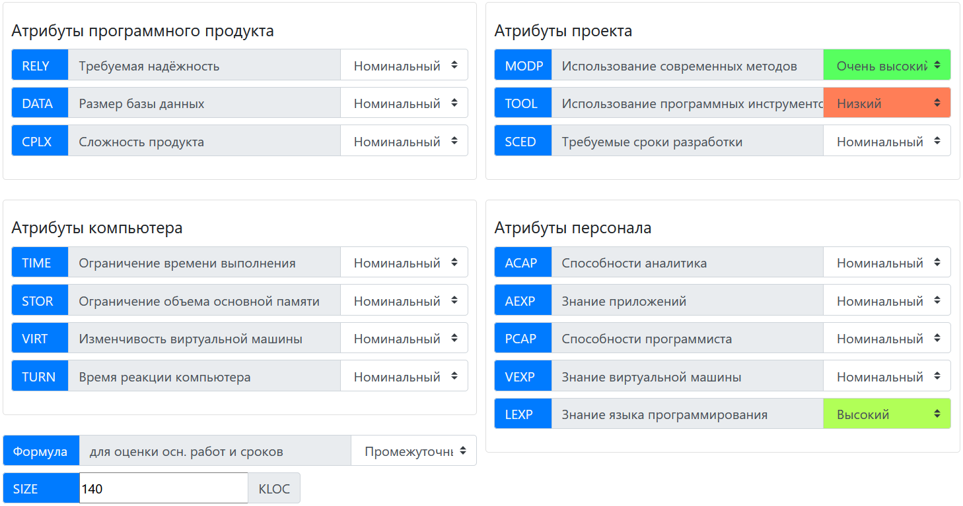

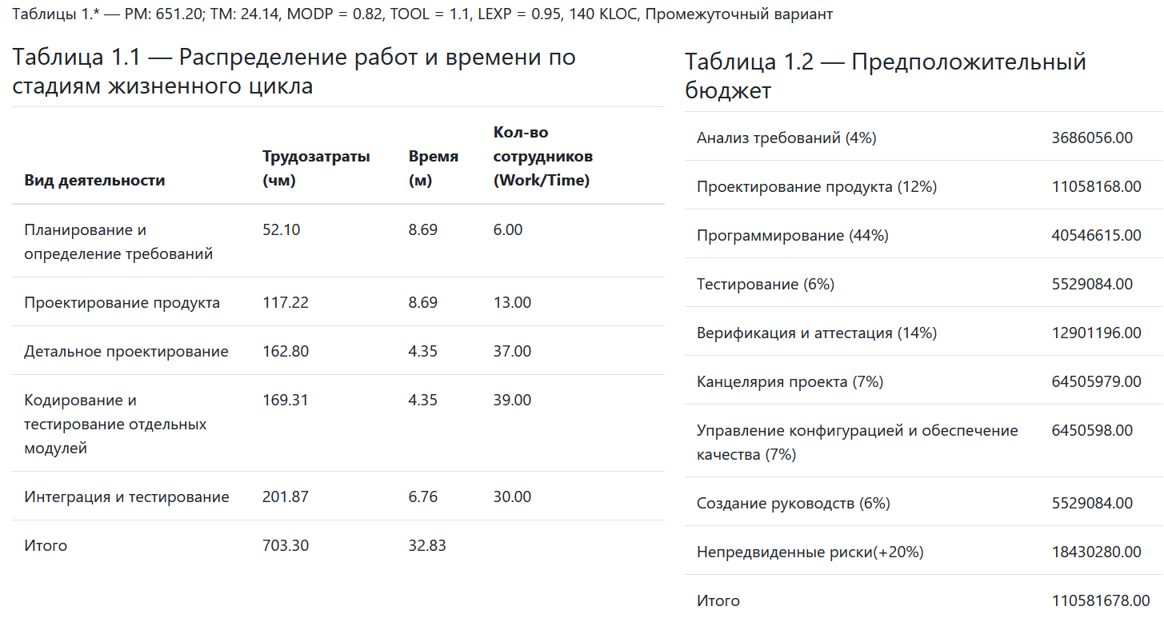

Предварительная оценка бюджета может быть произведена по формуле

где Pay — стоимость человеко-месяца. Возьмём зарплаты специалистов с аналитики Хабр.Карьеры за 2020 год:

1. Системный аналитик — 100 000 ₽.
2. Архитектор ПО — 192 000 ₽.
3. Главный разработчик — 140 000 ₽, продуктовый менеджер — 150 000 ₽ (трудозатраты разделить поровну).
4. Разработчик — 120 000 ₽, QA-инженер — 100 000 ₽ (трудозатраты поровну).
5. Разработчик — 120 000 ₽, QA-инженер — 100 000 ₽ (трудозатраты поровну).

# Вывод

Достоинства модели COCOMO:

* Метод является достаточно универсальным и может поддерживать различные режимы и уровни программных разработок.
* При расчётах используются множители и показатели степени, полученные на основе анализа данных большого количества практически реализованных проектов.
* Предложенные драйверы затрат хорошо подгоняются под специфику конкретной организации.
* Точность оценок повышается по мере накопления в организации опыта применения модели.
* Метод снабжён обширной документацией и прост в применении.

Недостатки модели COCOMO:

* Все уровни зависят от оценки размера — точность оценки размера оказывает влияние на точность оценки трудозатрат, времени разработки, подбор персонала и оценку производительности.
* Метод основан на каскадной модели жизненного цикла и прежде всего не учитывает изменяемость требований.
* Слишком поверхностное внимание уделено вопросам обеспечения безопасности и надёжности.
* Модель не учитывает возможности повторного использования кода, итерационные возвраты по этапам жизненного цикла, объектно-ориентированные технологии разработки ПО.